### 课时41课时精练

为了揭示世界人口的分布状况，著名学者邦奇等创建了人类大陆图。在地图上仅画出人类密集的地区，其中面积较大的人类密集区称为人类大陆。读“人类大陆图”，回答1～3题。

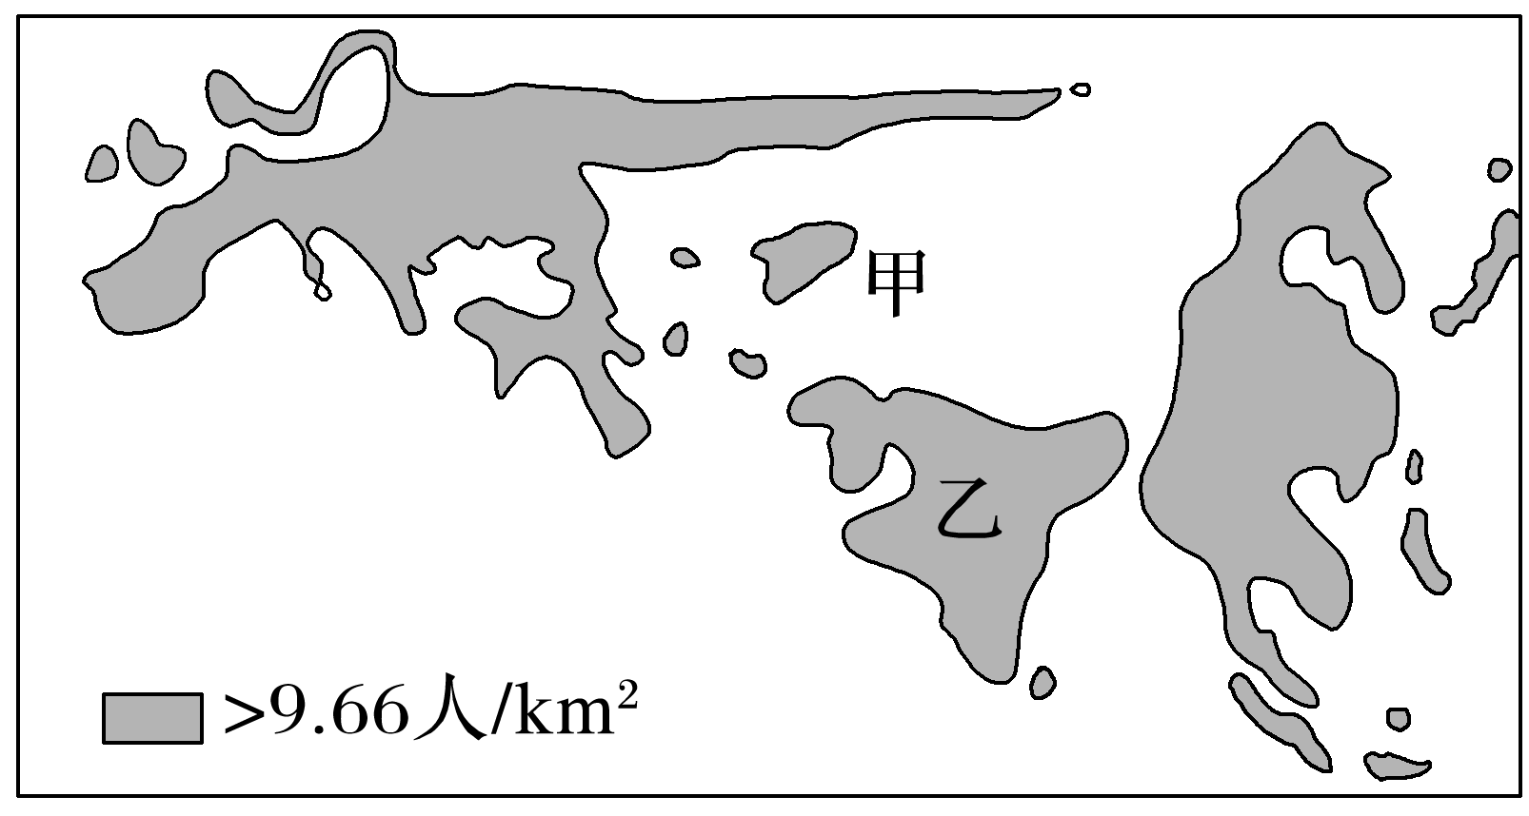

1．下列关于乙处人类大陆形成的原因，说法正确的是(　　)

A．社会经济发达 B．自然条件优越

C．城市发展水平高 D．工业发展较早

2．甲处只形成人口孤岛而没有形成人类大陆的原因是(　　)

A．地处沿海，气候湿热，人烟稀少

B．自然环境条件较差

C．水稻种植业发达

D．自然条件优越

3．下列关于影响人口分布的因素，说法正确的是(　　)

A．人文因素是影响人口分布的最基本因素

B．生产力水平越低，自然因素对人口分布的影响越明显

C．现代社会，自然因素已不再影响人口分布

D．文化因素对人口分布不产生影响

答案　1.B　2.B　3.B

解析　第1题，根据轮廓和位置可判断，乙处位于南亚。南亚形成人类大陆与其自然条件优越、农业发达有关。第2题，甲处形成人口孤岛，说明其周围地区人口稀少；读图可知，该处深居亚欧大陆内部，自然环境条件较差，难以形成大面积人口密集区。第3题，自然因素是影响人口分布的最基本因素，但随着生产力水平的提高，自然因素对人口分布的影响越来越小，人文因素对人口分布的影响越来越大。影响人口分布的人文因素包括经济、政治、历史、文化等。

(2022·江苏天一中学期末)秦巴山区是指长江最大支流汉江上游的秦岭、大巴山及其毗邻地区。该区域人口空间分布差异明显。下图为“秦巴山区沿109°E经线的人口空间分布曲线图”。读图，完成4～5题。

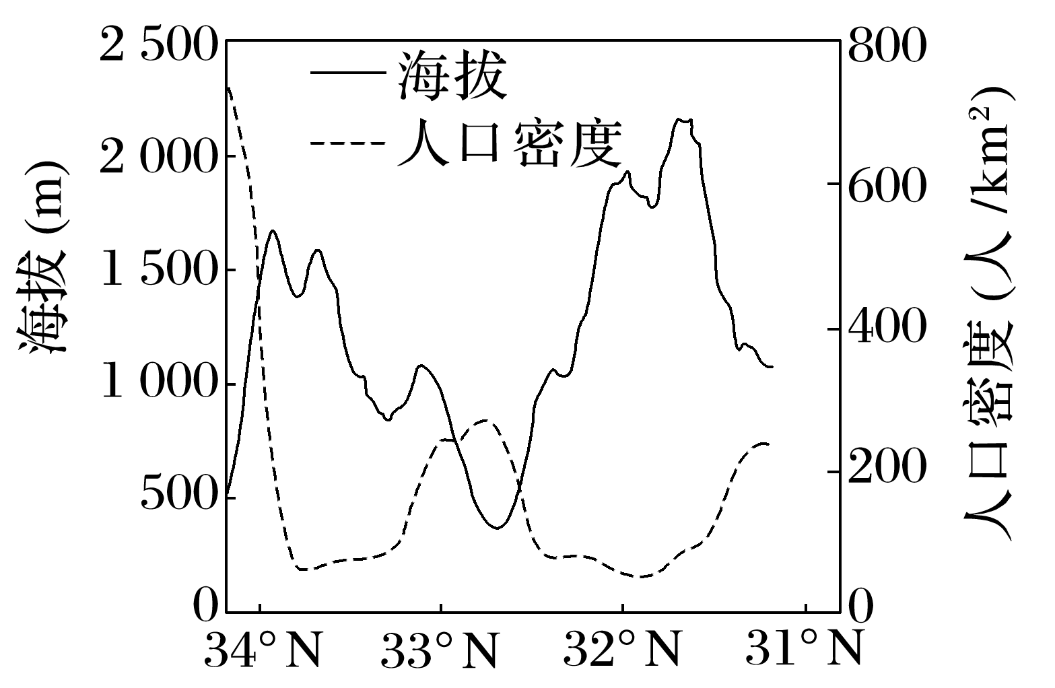

4．图中人口密度最大值的分布区在(　　)

A．渭河平原 B．秦岭

C．汉水谷地 D．大巴山

5．影响秦巴山区109°E经线上人口空间分布差异的主要因素是(　　)

A．纬度位置 B．城镇分布

C．海陆位置 D．地形起伏

答案　4.A　5.D

解析　第4题，读图可知，人口密度最大值在34°N以北，该区域位于秦岭以北，海拔较低，由此可判断为渭河平原。故选A。第5题，由图可知，人口密度大的区域海拔较低，人口密度小的区域则为海拔较高的秦岭和大巴山。因此，影响秦巴山区109°E经线上人口空间分布差异的主要因素是地形起伏。故选D。

青藏高原是中国乃至全球典型的人口稀疏区之一，但内部人口地域分异明显。下图分别从经度、纬度、极向(最大与最小人口密度连线方向)和垂直四个维度反映青藏高原人口地域分异规律。据此完成6～7题。

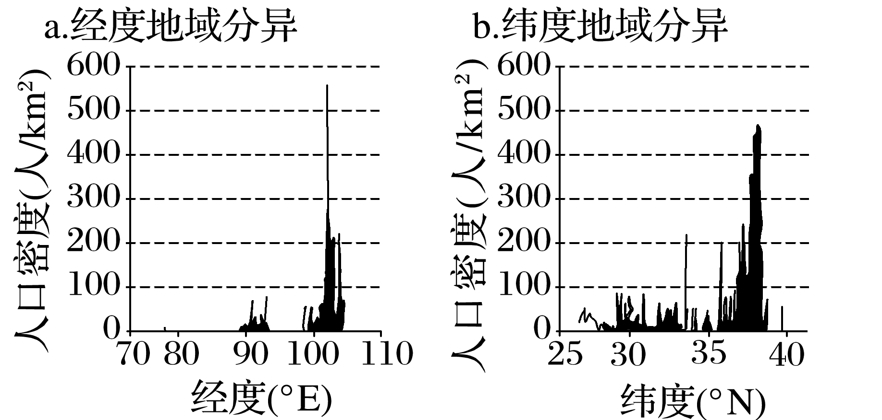

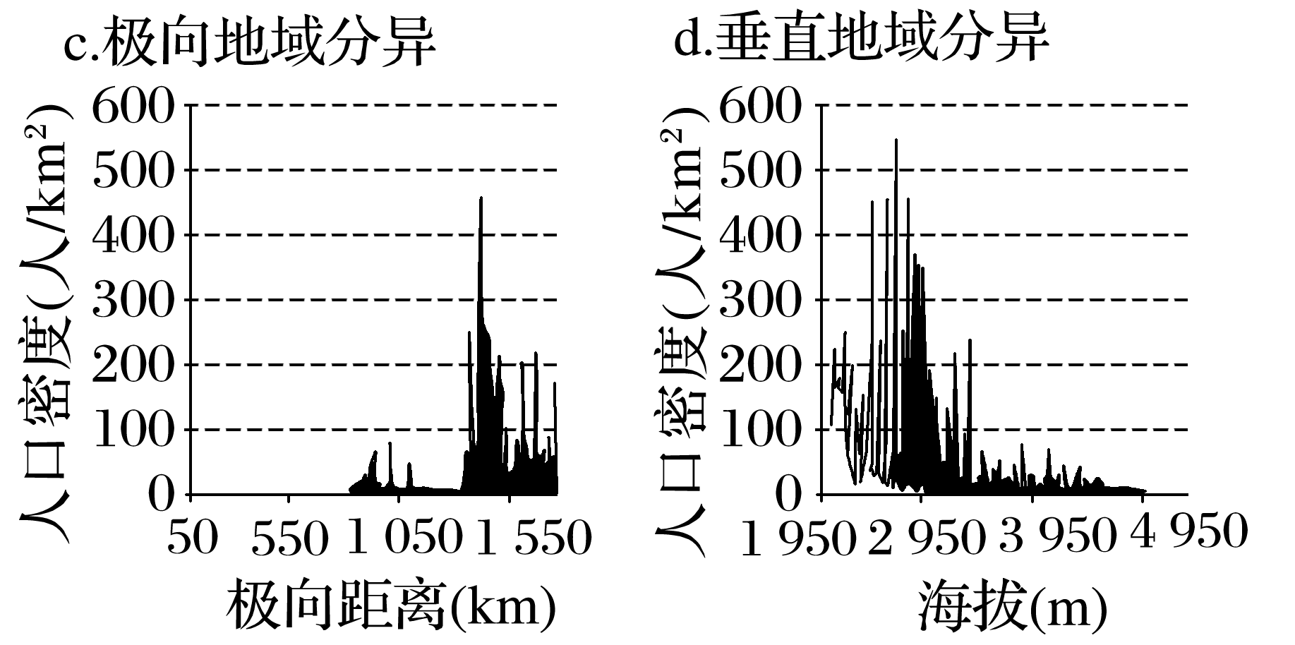

6．影响青藏高原人口地域分异的主要自然因素是(　　)

A．光照 B．热量 C．水源 D．降水

7．根据所学知识并结合图示信息判断，青藏高原人口最密集的区域位于(　　)

A．柴达木盆地 B．雅鲁藏布江谷地

C．阿里高原 D．湟水谷地

答案　6.B　7.D

解析　第6题，青藏高原海拔高、气温低，人口主要分布在海拔较低的河谷地区，河谷地区气候较为温暖，故选B。第7题，由图可知，青藏高原人口密度最大的区域大致位于东经102°、北纬37°附近，该地区位于湟水谷地附近，故选D。

下面图1为“我国沿某经线的地形起伏度示意图”，图2为“我国不同地形起伏度上累积人口分布示意图”。读图，完成8～9题。

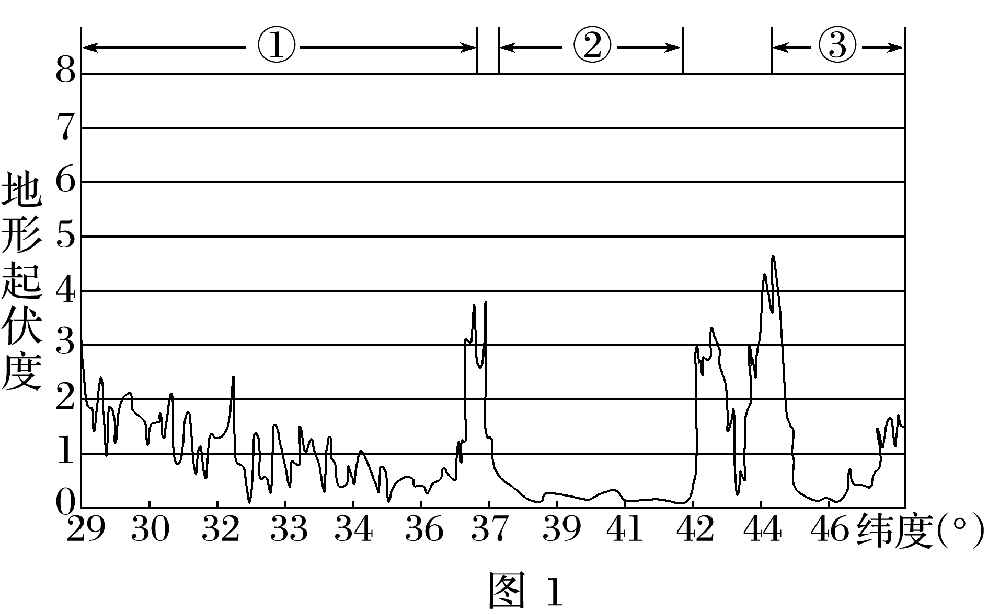

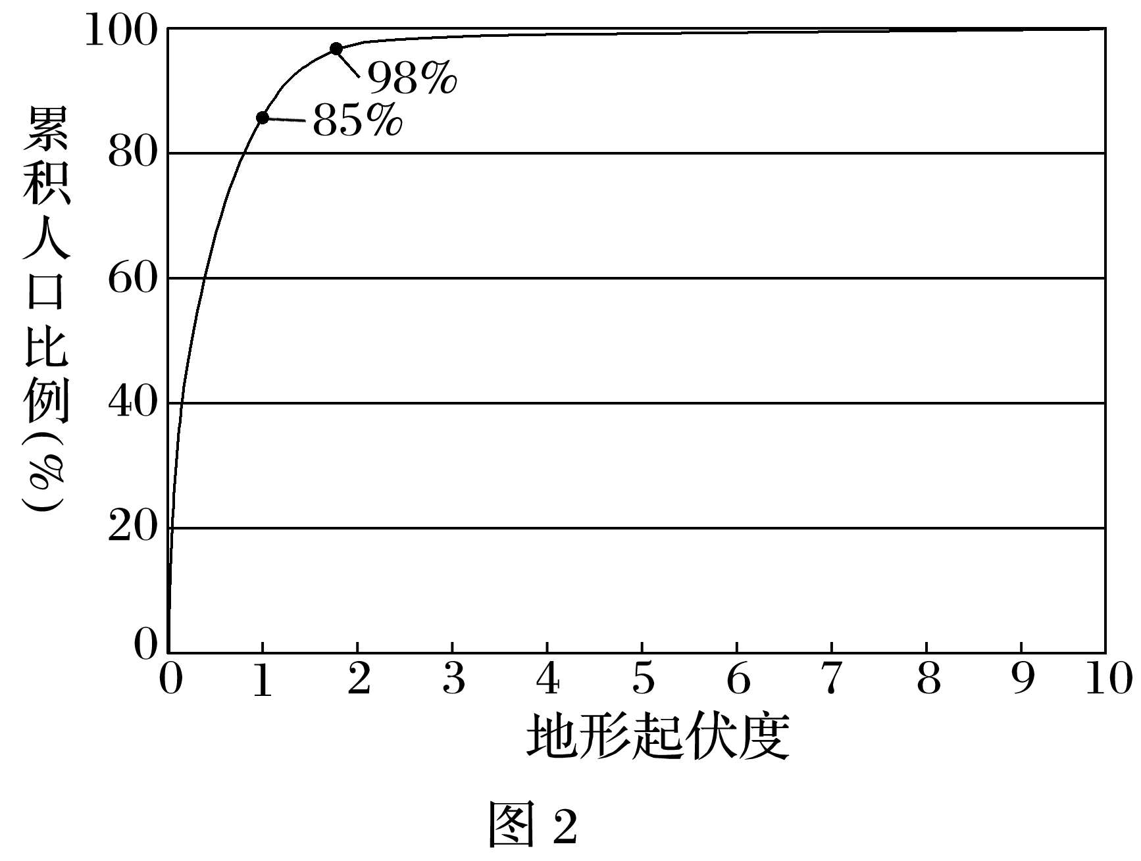

8．①地形区为(　　)

A．青藏高原 B．四川盆地

C．黄土高原 D．东南丘陵

9．下列关于我国人口分布的叙述，正确的是(　　)

A．地形起伏度越大，分布的人口越多

B．②地区人口空间分布比较均衡

C．地形起伏度1～2的地区分布了我国20%的人口

D．地形起伏度1以下的地区分布了我国超过80%的人口

答案　8.A　9.D

解析　第8题，图中①地形区地形起伏较小，在相应纬度处，我国东部地区多低山丘陵，地形起伏大。青藏高原上地形起伏小，有“远看是山，近看是川”之说，A项正确。第9题，读图中信息可知，在地形起伏度不超过1的地区，集中分布了我国85%的人口，D项正确。